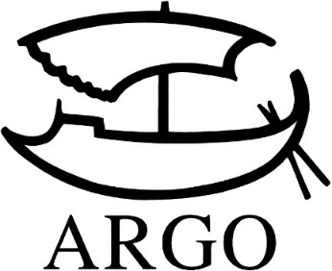
TISKOVÁ ZPRÁVA
Norman L. Eisen: Poslední palác
Bouřlivé století z perspektivy pěti životů a jednoho legendárního domu

384 stran, doporučená cena 398 Kč. Přeložila Sára Foitová.

Norman Eisen se v roli amerického velvyslance vrátil do země, z níž jeho matka uprchla před holocaustem. Když se nastěhoval do pražské rezidence velvyslance, objevil ke svému velkému překvapení na spodních stranách nábytku hákové kříže. Symboly nacistického Německa zde zbyly jako stopa po polozapomenuté historii Eisenova nového domova a jako připomínka, že minulost není tak vzdálená, jak by se mohlo zdát.
Od tohoto objevu se před ním začaly odvíjet fascinující životní zákruty čtyř osobností, které palác v různých obdobích obývaly: židovského magnáta Otto Petschka, který palác nechal po 1. světové válce postavit jako symbol hluboké víry v demokracii, německého generála Rudolfa Toussainta, který za druhé světové války riskoval život, aby budovu i celou Prahu zachránil před úplným zničením, poválečného amerického velvyslance Laurence Steinhardta, který marně toužil udržet palác i Československo mimo dosah komunistů, a konečně Shirley Temple Black, očité svědkyně zániku pražského jara pod drtivými pásy sovětských tanků, která se rozhodla do Prahy vrátit jako americká velvyslankyně v roce 1989. S velkými dějinami se tu proplétá i osud Eisenovy matky, na kterém vidíme historii z perspektivy lidí bez skutečné moci a privilegií.
„Norman Eisen ve své pozoruhodné knize kombinuje osobní příběhy s historií: skrze životy lidí, kteří bojovali za záchranu svobody, i těch, kdo ji toužili zničit, nás provádí po dějišti mnoha bitev o demokracii. Poslední palác je nejen vynikající historická sonda, ale i výzva k aktivitě ve schvíli, kdy je jí zoufale třeba.“ Madeleine Albrightová
„Norman Eisen sepsal fascinující dějiny jednoho paláce a přízraků, které jej obývají. Prostřednictvím příběhu pražské vily, kde sám jako americký velvyslanec pobýval, nám Eisen nabízí břitkou reflexi dramatických zvratů minulého století i zákrutů své vlastní rodinné historie.“ Walter Isaacson

Norman Eisen (1960) vystudoval práva na Harvardu. V letech 2011 – 2014 byl velvyslancem USA v ČR, předtím pracoval pro prezidenta Obamu jako ředitel jeho etické komise. Dnes působí jako komentátor CNN, publicista (přispívá do New York Times, Washington Post či Atlantic) a předseda neziskové organizace Citizens for Responsibility and Ethics in Washington.

Kontakty:
ARGO spol. s r. o.
Milíčova 13
e-mail: zdena.krikavova@argo.cz
www.argo.cz

Mediální zastoupení:
Radka Potměšilová
2media.cz s.r.o.
Pařížská 13
110 00 Praha 1 - Staré Město
mobil: 724 702 241
e-mail: radka@2media.cz
www.2media.cz

